附件1
乡镇（街道）便民服务大厅建设参考标准
一、场所建设
（一）选址：要求位置适中、交通便利、方便群众，尽量靠近本级政府办公区。
（二）建筑面积：按乡镇（街道）辖区服务人口数量确定，3万人口以下不低于150平方米，3～5万人口不低于200平方米，5万人口以上不低于300平方米。
（三）名称标识：乡镇（街道）便民服务机构名称统一为“XXX乡（镇、街道）便民服务大厅”，在办公地点正面显著位置悬挂统一的清水莲花“政务服务”标识牌。
（四）建筑装修：建筑内外墙外观保持整洁、无破损，装饰装修宜简洁、素雅、大方。
（五）总体布局：设置管理办公室、业务受理、信息公开查询、便民服务等区域。
二、基本设施
（一）业务受理区。
1柜台：工作台面高75厘米左右，宽75～100厘米，色调与大厅整体风格相一致。
2吊牌：服务窗口正上方挂置吊牌或电子显示屏，规格根据办公场所的大小设置，明示窗口名称，电子显示屏可滚动展示业务范围等。
3摆放物品：工作人员标识牌（含工作单位、姓名、职务、照片等）、服务指南、信息公开指南、服务对象专用坐椅、填写文具等。
4每个窗口统一配备一套办公桌椅，电脑、打印机、扫描仪、办公电话各一部（台），以及档案柜。
5配备20M以上互联网线路、交换机、数量适宜的网络接口，电源插口和插座等。
（二）便民服务区。
1饮水机、纸杯、休息椅、填写桌椅、填写文具、印台、胶水、老花镜、便笺纸等。
2意见簿（箱）等，有条件的地方可配置复印机等。
（三）信息公开区。
1应配置纸质翻阅台、公示（公告）栏、配备至少一套电子查询设备，有条件的可以配备触摸屏查询机（用于群众查询信息）和42寸以上液晶电视（用于信息发布）等。
2上墙公开内容：服务宗旨、管理办公室及窗口人员一览表、各窗口职责及经办事项、工作制度、投诉渠道等。
（四）管理办公室。
配置办公桌椅、接待桌椅、资料柜、电脑、电话、打印机、传真机、饮水机、办公文具等。
（五）其他设施。
电子考勤机，绿植、卫生、安保消防等设施。
附件2
村（社区）便民服务室建设参考标准
一、场所建设
村（社区）便民服务室建设要坚持设施统一、科学规范、功能齐备的原则，统一挂“××村（社区）便民服务室”牌子，或在正面显著位置张贴统一的清水莲花“政务服务”标识牌。
便民服务室面积以能满足群众办事需要为原则，可与党员群众服务中心、网格管理中心等其它办公场所共用。
二、基本设施
配备一套办公桌椅、一组档案柜、一部电话、一台电脑、一部扫描仪等基本办公设备，以及服务对象座椅。配备10M以上互联网线路，满足网上查询、代办各类业务需要。
三、室内设置
工作台面高75厘米左右，宽75～100厘米，色调与服务室整体风格相一致。整齐摆放代理代办服务事项的名称、依据、申请条件、申报材料、办理程序、办理时限、收费标准等制作统一格式的告知单，或制作成册的《便民服务指南》。
墙面醒目位置张贴便民服务室工作人员一览表、工作职责、服务事项目录(含承办人和项目目录)、投诉电话以及村务公开栏等。
附件3
乡镇（街道）便民服务事项指导清单
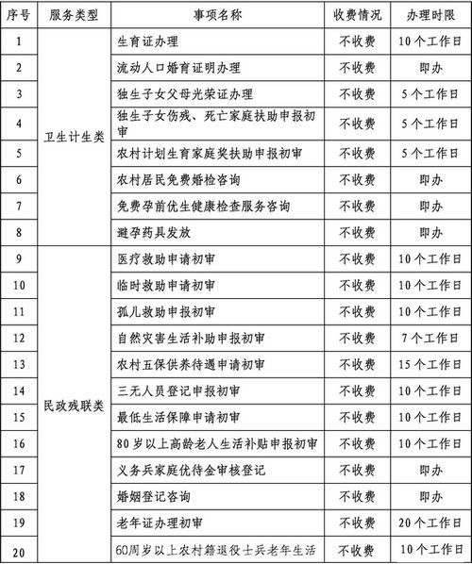
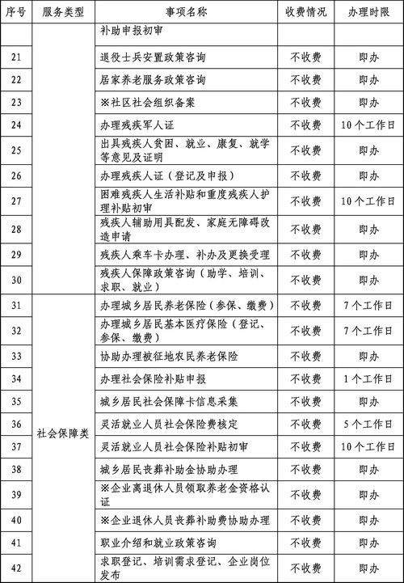
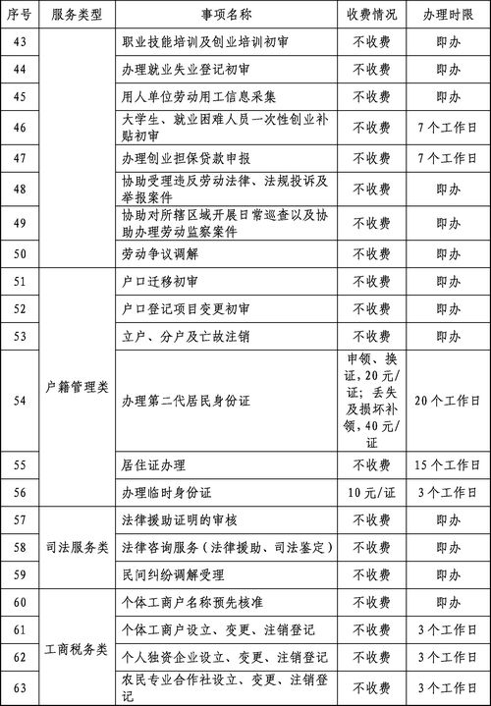
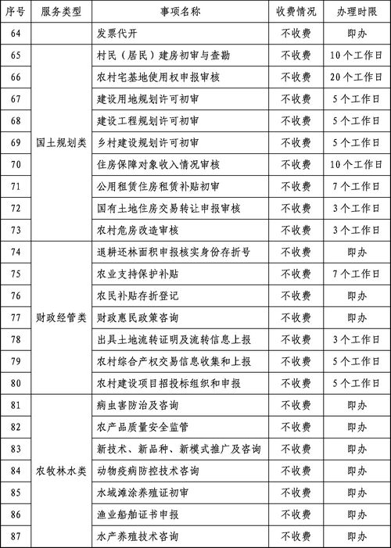
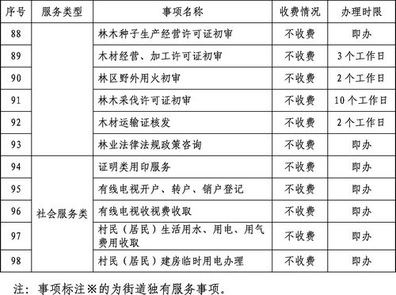
附件4
村（社区）便民服务事项指导清单
